Federico II “Stupor Mundi”
1194-1250 - Quando l’imperatore Federico I Barbarossa fece sposare suo figlio Enrico con Costanza d’Altavilla, che era l’erede del Regno di Sicilia, il suo progetto era quello di arrivare all’unione del Sacro Romano Impero con il Regno di Sicilia, creando una vasta entità politica che si estendeva dal Mar Baltico alla Sicilia.
Nonostante la differenza di età (Costanza aveva circa 31 anni al momento del matrimonio, mentre Enrico ne aveva circa 21) dalla loro unione naque un figlio: Federico di Svevia (1194-1250). Poiché Costanza aveva già quarant’anni al momento del parto, per evitare dubbi sulla reale nascita dell’erede al trono si decise a partorire pubblicamente nella piazza principale di Jesi, dove Costanza si trovava in quel momento.
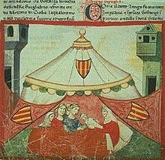Nascita di Federico II a Jesi, in una tenda, secondo una «fantasiosa tradizione» dovuta a Ricordano MalispinI
Costanza d’Altavilla morì nel 1198, lasciando nel suo testamento la decisione di affidare la tutela di Federico al papa Innocenzo III. Nel 1198 diventò dunque re di Sicilia, regno che il papa considerava vassallo della Chiesa. Il papa avrà un ruolo determinante nella sua elezione ad imperatore.

Premesse
Il regno di Federico II rappresenta una transizione tra il periodo medievale e il primo Rinascimento.
Federico nasceva già pretendente o erede di molte corone. * Quella imperiale non era ereditaria ma elettiva, ma Federico era per nascita un valido candidato al titolo di imperatore del Sacro Romano Impero, che comprendeva le corone dei Romani, d’Italia e di Borgogna. E’ importante notare che questi titoli assicuravano diritti e prestigio, ma non davano un potere effettivo, mancando in quegli stati una solida compagine istituzionale controllata dal sovrano: in pratica tali corone davano potere solo se si era forti, altrimenti sarebbe stato impossibile far valere l’autorità e i diritti del re sui feudatari e sui comuni italiani. * Inoltre per via materna Federico aveva ereditato la corona di Sicilia, una monarchia ereditaria dove invece esisteva un apparato amministrativo ben strutturato a garantire che la volontà del sovrano venisse applicata, secondo la tradizione di un governo centralistico.
Questa possibilità di governare su un regno molto esteso non veniva tuttavia vista di buon occhio né dai feudatari Normanni, né tantomeno dal papa che, con i territori che a vario titolo componevano lo Stato della Chiesa, governava su una grossa porzione dell’Italia centro-meridionale, che si sarebbe trovata proprio in mezzo a questo nuovo grande regno facendo sentire il pontefice accerchiato.
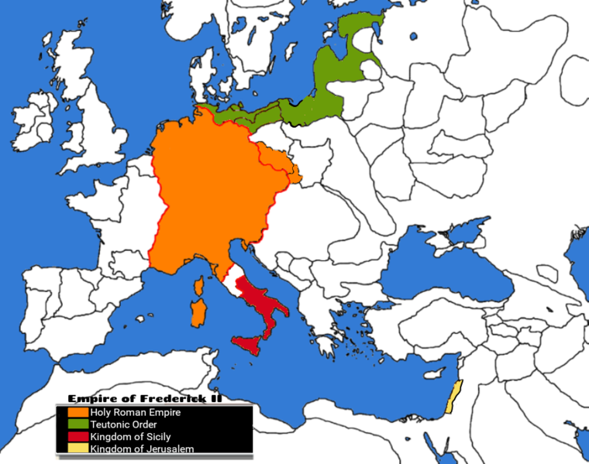

La cultura di Federico II
Federico ricevette un’educazione straordinaria per l’epoca. Fu educato a Palermo, in Sicilia, che era per l’epoca un centro di cultura di primaria importanza, in un contesto multietnico e multiculturale. Sembra che conoscesse il latino, il greco, il tedesco, il francese, l’arabo e il volgare siciliano. Questo poliglottismo gli permise di comunicare efficacemente con una vasta gamma di soggetti nel suo impero. Ammirava profondamente la cultura araba. Favorì la convivenza pacifica tra diverse culture e religioni nel suo regno, promuovendo uno scambio culturale che anticipava gli ideali rinascimentali di tolleranza e pluralismo.
Sotto la sua guida, la corte siciliana divenne un centro di innovazione intellettuale. Federico, oltre a numerosee scuole, fondò l’Università di Napoli nel 1224, una delle prime università statali laiche d’Europa, con l’intento di formare funzionari competenti per il suo governo e di promuovere l’apprendimento scientifico e culturale.
Fu un appassionato di filosofia, scienza, matematica e letteratura e frequentò studiosi e filosofi di diverse tradizioni culturali. La sua curiosità intellettuale lo portò anche a intraprendere numerosi esperimenti scientifici e a scrivere trattati su vari argomenti, come il famoso “De Arte Venandi cum Avibus” (Sull’arte della caccia con gli uccelli), un’opera di ornitologia e falconeria, con una struttura che anticipa le pubblicazioni di carattere scientifico.
Federico II promosse anche la cultura letteraria. La sua corte era un centro di produzione poetica in volgare, e questo contribuì allo sviluppo della lingua italiana. La Scuola Siciliana, un movimento poetico fiorito alla sua corte, ebbe un’influenza duratura sulla letteratura italiana e può essere vista come un precursore delle future innovazioni letterarie del Rinascimento.

L’elezione a imperatore
Poiché in Germania i nobili erano divisi sula scelta del successore di Enrico IV, con fazioni che sostenevano sia Filippo di Svevia che il suo rivale Ottone di Brunswick, Innocenzo III vide in questa situazione un’opportunità per far valere la sua autorità sull’Europa e affermarsi come una figura centrale non solo sul piano religioso ma anche su quello politico. Ottone di Brunswick, ora Ottone IV, fu incoronato imperatore da Innocenzo III dopo aver promesso di ritirare il suo esercito dall’Italia e di non interferire nella selezione dei vescovi tedeschi. Tuttavia, una volta al potere, Ottone rinnegò i suoi impegni e arrivò ad invadere i territori della Chiesa e l’Italia meridionale. Soprattutto quest’ultima impresa preoccupava il Papa per i motivi già spiegati.
A questo punto Innocenzo III scomunicò Ottone, liberando i signori feudali dai loro obblighi di obbedienza nei suoi confronti. Le ribellioni dei nobili tedeschi nei suoi confronti ne proclamarono la deposizione. Il Papa allora appoggiò un gruppo di nobili che proclamarono Federico II come Imperatore. Nel 1212, a soli 18 anni, Federico II giurò fedeltà al Papa e ricevette il sostegno dei vescovi durante il suo viaggio attraverso la Lombardia verso la Germania. Ma prima di lasciare la Sicilia dovette promettere al Papa che non avrebbe mai unificato le due corone.
Due anni dopo, nella Battaglia di Bouvines del 1214, un’alleanza orchestrata da Innocenzo III comprendente Federico II e il re Filippo Augusto di Francia sconfisse definitivamente Ottone IV.
Divenuto sia re di Germania che imperatore del Sacro Romano Impero e re di Sicilia, Federico potè dimostrare le sue doti politiche e diplomatiche. Il suo regno fu infatti caratterizzato da un’abilità unica nel negoziare e mantenere relazioni con diverse culture, comprese quelle musulmane e bizantine. Questo cosmopolitismo rifletteva una mentalità più aperta e pragmatica che anticipava l’umanesimo rinascimentale.

Le innovazioni amministrative
Federico II si concentrò sul ripristino dell’ordine nel suo amato Regno di Sicilia trascurando significativamente la Germania. Per migliorare l’amministrazione e l’efficacia del suo governo sottomise i feudatari normanni privandoli dei privilegi acquisiti, abolì le autonomie cittadine e ordinò la demolizione dei castelli costruiti illegalmente. Per rafforzare il suo controllo sul territorio, costruì un’efficiente rete di castelli con ispezioni regolari. Il suo governo era centralizzato e ben regolato da funzionari capaci.
Tra le riforme amministrative che modernizzarono il governo del suo regno va ricordato il suo Liber Augustalis o Costituzioni di Melfi (1231) è un esempio precoce di codice legislativo che cercava di razionalizzare l’amministrazione e la giustizia, riducendo il potere dei nobili feudali e centralizzando l’autorità. In molti punti il Liber Augustalis anticipava le strutture statali moderne.

La Crociata
La partecipazione di Federico II alla sesta crociata può illustrare pienamente la sua abilità diplomatica.
Dopo il fallimento della quinta crociata, l’imperatore fu esortato dal papa Onorio III (Innocenzo III era morto nel 1216) a guidare una crociata in Terrasanta (come aveva promesso al pontefice dopo la sua incoronazione), ma per motivi politici ne aveva più volte ritardato l’inizio.
La crociata fu preceduta da un’accorta fase preparatoria, su un terreno squisitamente diplomatico: nell’estate del 1227, Federico inviò dei suoi rappresentanti in Egitto con ricchissimi doni per il sultano al-Malik al-Kāmil, nipote di Saladino, per capire quali se erano possiili delle trattative.
Nel 1227 Federico partì per la crociata ma fu costretto a tornare indietro a causa di una malattia. Questo evento provocò il risentimento del nuovo papa Gregorio IX, che scomunicò Federico per non aver mantenuto il suo voto di crociata.
Nel 1228, nonostante fosse ancora scomunicato, l’imperatore si mise in viaggio con un esercito relativamente ridotto partendo da Brindisi. Nel 1229 concluse la pace di Giaffa con il Sultano al-Malik al-Kāmil. I cristiani avrebbero riavuto Betlemme, Nazaret, Lidda, Sidone e Toron (oggi Tibnin), oltre a Gerusalemme. Ai musulmani era però permesso di accedervi in quanto considerato luogo santo anche da essi.
Nel 1230: il papa revocò la scomunica di Federico II in seguito alla conclusione del trattato di pace con l’imperatore.
Con le sue trattative diplomatiche Federico II ottenne un regno cristiano a Gerusalemme che durò per circa 15 anni, fino al 1244.

Architettura Innovativa
Federico II fu anche un innovatore nell’architettura. Durante il suo regno furono costruiti edifici che combinavano elementi medievali con influenze orientali, creando uno stile architettonico unico che anticipava le tendenze rinascimentali. Castelli come Castel del Monte, con la sua geometria precisa e simbolismo complesso, sono esempi di un’architettura che trascendeva le semplici necessità difensive medievali per abbracciare concetti estetici e scientifici. Inoltre, la fondazione di città come Lucera, con la sua popolazione multiculturale, rifletteva una visione più moderna e inclusiva dell’urbanizzazione.

Dopo il Regno di Federico II
Dopo la morte di Federico II di Svevia nel 1250, l’Europa e in particolare l’Italia attraversarono un periodo crisi.
- L’Impero entrò in un periodo di interregno, caratterizzato da instabilità e conflitti interni per la successione. Diversi pretendenti al trono si contesero il potere, ma nessuno riuscì a stabilire un’autorità centrale forte.
- Conflitti tra Guelfi e Ghibellini: In Italia, la lotta tra Guelfi (sostenitori del papato) e Ghibellini (sostenitori dell’impero) si intensificò. Questo conflitto frammentò ulteriormente il potere politico e portò a numerose guerre locali.
- Ascesa degli Angioini e i cambiamenti nel Sud Italia. Nel 1261, papa Urbano IV chiamò Carlo I d’Angiò in Italia per sottrarre il controllo della Sicilia a Manfredi, figlio di Federico II. Nel 1266 Carlo I conquistò il Regno di Sicilia sconfiggendo Manfredi, nella battaglia di Benevento. Questo segnò l’inizio della dominazione angioina nel sud Italia.
- Ascesa della Monarchia Francese: La Francia, sotto la dinastia dei Capetingi, iniziò a rafforzarsi come una delle principali potenze europee. I re francesi cercarono di estendere la loro influenza in Italia e in altre parti d’Europa.
- Fine della Dinastia Sveva: Dopo la morte di Federico II e la sconfitta di suo figlio Manfredi, la dinastia Sveva perse il controllo sull’Italia meridionale. La lotta per il trono del Sacro Romano Impero continuò fino all’elezione di Rodolfo I d’Asburgo nel 1273, che segnò la fine dell’interregno.
- Nell’area settentrionale dell’Italia si impose la Signoria come forma di governo derivata dalla trasformazione del Podestà o da colpi di forza delle famiglie nobili.

